Игорь Бурдонов

ТВОРЧЕСКИЙ ПУТЬ ОДНОГО КИТАЙСКОГО СТИХОТВОРЕНИЯ

Аннотация. В статье прослеживается в обратном хронологическом порядке история одного стихотворения. Китайский переводчик профессор Нанькайского университета ( 南开大学) Гу Юй (谷羽) обратил на него внимание, выполняя перевод неоконченной поэмы Николая Гумилёва «ДВА СНА. Китайская поэма». Это встроенное стихотворение, озаглавленное «СТИХИ, ПРОЧИТАННЫЕ ТЕН-ВЕЕМ». Сам Гумилёв указал, что это перевод с французского из книги Жюдит Готье (Judith Gautier) «Яшмовая книга» (Le Livre de jade), вышедшей в Париже в 1867 г. и переизданной в 1902 г. Там это стихотворение называется «ЛУННЫЙ СВЕТ В МОРЕ» (LE CLAIR DE LUNE DANS LA MER) и объявляется переводом с китайского стихотворения некоего Li-Su-Tchon (в издании 1867 г.) или Li-Oey (李巍) (в издании 1902 г.). Однако такого поэта в Китае не было. Японский исследователь Рю Кен (Ryu Ken) изучал происхождение стихотворения Акутагавы Рюноске (芥川 龍之介) «ЛУННЫЙ СВЕТ» (月光) из книги «Пастельный дракон» (パステルの龍). Это стихотворение также указано как перевод с французского того же стихотворения из книги Ж. Готье, которое переводил Н. Гумилёв. По мнению Рю Кен автором китайского оригинала был танский поэт Ли Хуа (李華) (715-766). Учитывая, что перевод Ж. Готье весьма вольный и неполный (не переведена примерно треть китайского стихотворения), в конце даётся русский подстрочник этого стихотворения и два поэтических перевода, сделанных автором статьи и Наталией Орловой.

Ключевые слова: перевод с китайского языка, Гу Юй (谷羽), Николай Гумилёв, Жюдит Готье (Judith Gautier), Акутагава Рюноске (芥川 龍之介), Ли Хуа (李華).
Igor Burdonov

THE CREATIVE WAY OF ONE CHINESE POEM

Annotation. The article traces the history of one poem in reverse chronological order. Chinese translator and professor at Nankai University ( 南开大学) Gu Yu (谷 羽) drew attention to him while translating Nikolai Gumilyov's unfinished poem “TWO DREAMS. Chinese Poem”. It is a built-in poem entitled "VERSES READ BY TEN-WEI". Gumilev himself pointed out that this is a translation from French from Judith Gautier's book “Le Livre de jade”, published in Paris in 1867 and republished in 1902. There this poem is called “MOONLIGHT IN THE SEA” (LE CLAIR DE LUNE DANS LA MER) and is declared to be a translation from the Chinese of a poem by a certain Li-Su-Tchon (in the 1867 edition) or Li-Oey (李巍) (in the 1902 edition). However, there was no such poet in China. Japanese researcher Ryu Ken studied the origins of Akutagawa Ryunosuke (芥 川 龍之介) “MOONLIGHT” (月光) from the book : “Pastel Dragon” (パステルの龍). This poem is also indicated as a translation from French of the same poem from the book of J. Gaultier, which was translated by N. Gumilev. According to Ryu Ken, the Tang poet Li Hua (李華) (715-766) was the author of the Chinese original. Considering that J. Gaultier's translation is very free and incomplete (about a third of the Chinese poem has not been translated), at the end there is a Russian word-for-word translation of this poem and two poetic translations made by the author of the article and Natalia Orlova.

Keywords: translation from Chinese, Gu Yu (谷 羽), Nikolay Gumilev, Judith Gautier, Akutagawa Ryunosuke (芥 川 龍之介), Li Hua (李華).
Переводчик Гу Юй (谷羽)
4 января 2021 г. я получил письмо от профессора Гу Юя, в котором он пишет: «Сегодня перевел ещё одно интересное стихотворение поэта Гумилёва. Посылаю Вам посмотреть рукопись и прошу сделать замечания».
Справка: Гу Юй (谷羽) — профессор Нанькайского университета в г. Тяньцзинь (КНР). Он родился в 1940 г. в деревне провинции Хэбэй. В 1965 г. окончил Нанькайский университет и стал преподавателем, читал лекции по истории русской литературы. В конце 70-х начал переводить русскую поэзию. В конце 80-х один год стажировался в Ленинградском университете. В начале 90-х вступил в Союз писателей города Тяньцзинь. В 2013 стал членом Санкт-Петербургского городского союза писателей. Издал сборники переводов с названиями: «Любовная лирика Пушкина», «Триста стихотворений русских поэтов», «Полное собрание басен Крылова», «Рассказы и повести Чехова» и другие. Он также переводил стихи Лермонтова, Фета, Брюсова, Бальмонта, Бунина, Цветаевой, Перелешина, Рождественского, Гамзатова и современных русских поэтов, а также прозу Горького, Пришвина, Пастернака. В 1999 г. был награждён Министерством культуры РФ медалью памяти Пушкина за многолетнюю литературную деятельность в области сближения культур России и Китая.
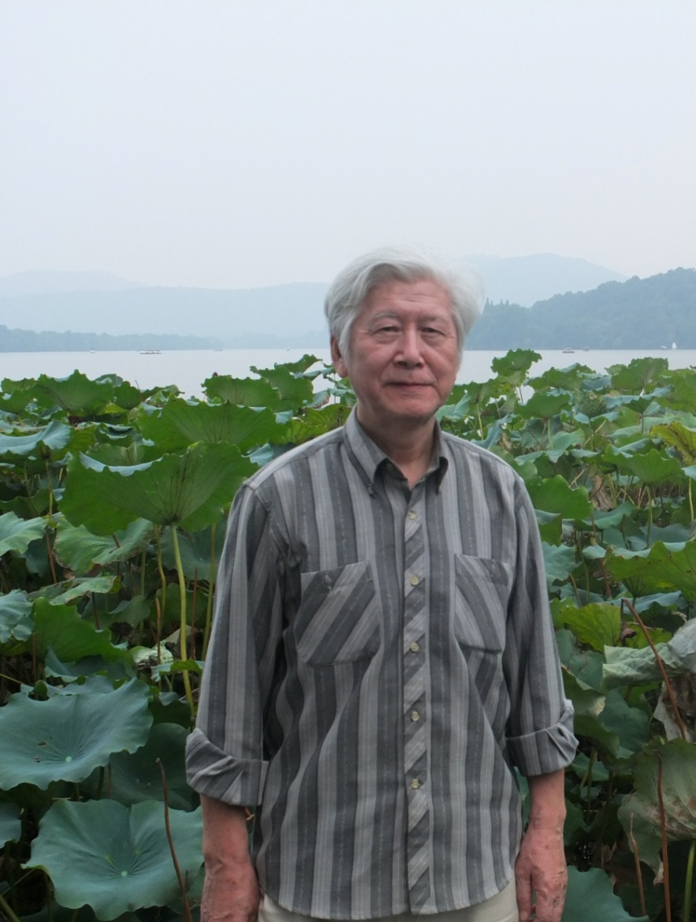
Гу Юй (谷羽)

Мы познакомились с Гу Юем сначала заочно 11 января 2019 г. Он нашёл в интернете мои стихи на китайские темы и начал их переводить. Так завязалась наша переписка. На сегодняшний день мы послали друг другу 1000 писем. Гу Юй перевел 200 моих стихотворений.
В том письме Гу Юя от 4 января 2021 г. речь шла о неоконченной поэме Николая Гумилёва «Два сна». Тогда Гу Юй перевёл первый «сон». Я нашёл в интернете и послал ему русский текст второго «сна», который Гу Юй перевёл 6 января.
Николай Гумилёв. Поэма «ДВА СНА»
В разных изданиях эта поэма имела разные названия: сначала — «В Китае», потом — «Два сна» или «Два сна» с подзаголовком «Китайская поэма». История этой поэмы довольно запутанная.
Датируется зимой-весной 1918 г.
Замысел «китайской поэмы» возник у Гумилева, скорее всего, в Лондоне и Париже в момент работы над переводами из китайских поэтов, вошедших впоследствии в книгу «Фарфоровый павильон». В Париже он был с июля 1917 по январь 1918, там он познакомился с художниками Ларионовым и Гончаровой. Запомним это имя — Гончарова. В Лондоне Гумилёв был недолго перед Парижем, в июне 1917, и после Парижа, с января по апрель 1918.
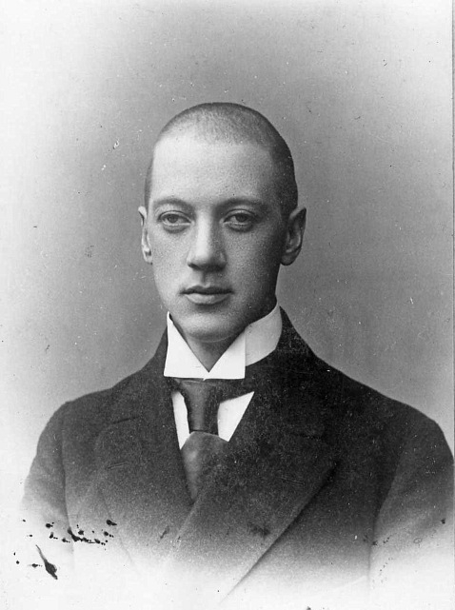
Николай Гумилёв
В Россию Гумилёв вернулся уже с завершённым текстом, по крайней мере, первой главы. Сохранился рукописный автограф 1 в старой орфографии. Предполагалась публикация в издательстве «Творчество», принадлежащем С. А. Абрамову. При приёме рукописи, возможно, было проведено её обсуждение, в котором участвовал А. Блок, и результатом которого стала коррекция текста. Название «В Китае» зачёркнуто и заменено заглавием «Два сна. Китайская поэма. Потом Гумилев переписал — уже в правилах новой орфографии — текст, который и был принят к печати (это автограф 2), а сам продолжил работу над поэмой — и завершил ее (если верить Георгию Иванову) полностью.
Затем текст «оказался утрачен» — либо уничтожен самим Гумилевым (что маловероятно), либо потерян при разъездах с квартиры на квартиру в 1918-1920 гг. Упоминается и некая рукопись «Двух снов», которая была передана во второй половине 1918 г. К. И. Чуковскому для публикации в «детском издательстве», где «затерялась». Возможно, что текст был изъят при обыске.
Так или иначе, но Георгию Иванову, разбиравшему архив Гумилева после гибели поэта, достался только небольшой фрагмент, который и попал в «Посмертный сборник» 1922 г. Уже в следующем, 1923 г., вышло второе издание; в примечании Иванов пишет: «Отрывок из детской поэмы (1918). Была написана целиком. Утрачена при жизни поэта». Через пять лет, уже за границей, Иванов публикует второй фрагмент. В 1935 г. «Посмертный сборник» издан в Шанхае 3-им изданием. Запомним этот город — Шанхай.
В 1964 г. в Вашингтоне Глеб Струве публикует 2-й том четырёхтомного собрания сочинений Гумилёва, в который помещает отрывки из поэмы. В 1999 г. в Москве выходит 3-й том десятитомного полного собрания сочинений Гумилёва, где также есть отрывки из поэмы «Два сна», а также подробные сведения об истории создания и публикации поэмы.
Сравнение текстов поэмы «ДВА СНА»
На следующей странице показана таблица, сравнивающая различные автографы и издания поэмы. Для 1-го «сна» за основу взят автограф 2, по которому печатался текст поэмы в 3-м томе 10-томного полного собрания сочинений 1999 года. Для 2-го «сна» за основу взят текст из «Посмертного сборника» 1923 г. Строки соответствуют строфам. Чёрным цветом помечены строфы, отсутствующие в том или ином тексте, жёлтым — строфы 1-го «сна», отличающиеся от автографа 2, красным помечены три строфы встроенного стихотворения, о котором речь пойдёт дальше.

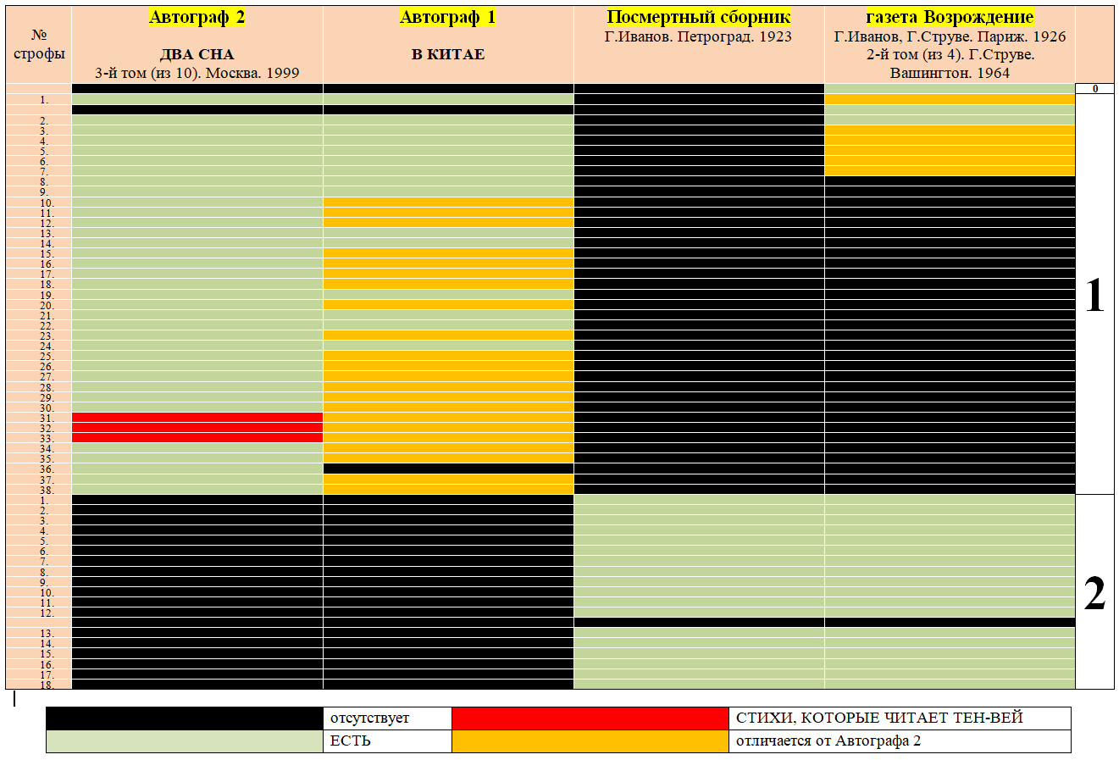

Содержание поэмы «ДВА СНА»
Появление «китайской поэмы» связано с определенными эстетическими взглядами Гумилева, которые он сформулировал в интервью Бечхоферу в 1917 г. в Лондоне:
«Новая поэзия ищет простоты, ясности и точности выражения. Любопытно, что все эти тенденции невольно напоминают нам лучшие произведения китайских писателей, и интерес к последним явно растет в Англии, Франции и России».
О чём эта поэма?
Георгий Иванов не случайно назвал её «детской». Её главными героями являются дети: девочка по имени Лай-Це и мальчик по имени Тен-Вей. Ещё там есть домашний дракон, пять столетий охраняющий семью Лай Це, в подземелье томится злодей, «за дерзость прозванный Манчжуром», отцы девочки и мальчика, китайские мандарины, принимают посла Тонкина (это Северный Вьетнам), Тен-Вей читает им стихи, девочка шалит, а посол успокаивает смущённого её шалостью отца, говоря
«Здесь, в мире горестей и бед,
В наш век и войн и революций,
Милей забав ребячих — нет,
Нет глубже —так учил Конфуций».
Это первый сон. А во втором сне Лай-Це выспрашивает дракона о приснившемся ей крокодиле, пристаёт к отцу с расспросами об Индии, вместе с Тен-Веем они играют, уходят всё дальше мимо опушки, мимо квадратов рисовых полей, через лесные просеки и вот где-то там, в кустах, Лай-це встречает как бы свою копию, девочку по имени Муаяни, и завершающие строки:
Она скользит среди растений,
Лай-Це за ней, они бегут,
И вот их принимают тени
В свой зачарованный приют.
Нужно отметить, что это имя, Муаяни, сохранилось только в четверостишии на отдельном листке бумаги в архиве Глеба Струве, а в самих двух снах поэмы этого имени нет. На том же листке из архива Струве есть план поэмы из 10 глав.
«А в легком утреннем тумане
Над скалами береговыми
Еще переливалось имя,
Звенело имя Муаяни.
Глава I. Утро. Домашний дракон, мальчик, мандарин.
Глава II. Сон о Муаяни.
Глава III. Печаль. Разговор об Индии (золотая гора). Дракон недоволен.
Глава IV. Приключения Муаяни.
Глава V. Побег Ю-Цзе с лодочниками.
Глава VI. Встреча с Муаяни. Возвращение.
Глава VII. Жизнь в павильоне.
Глава VIII. Возвращение Ли-Бо.
Глава IX. Опять сон о Муаяни (единорог и принц).
Глава Х. Свадьба.
Вся в женских рифмах».
Из этого плана видно, что сохранившиеся две главы — это только начало поэмы.
Кроме того, задумка написать всю поэму в женских рифмах не была осуществлена.
Два разных стихотворения
Но нас сейчас будет интересовать не вся поэма, а только небольшое встроенное стихотворение — то, которое читает Тен-Вей. Если сравнить два рукописных автографа 1 и 2, то мы увидим, что в этом месте в них даны два совершенно разных стихотворения:

Автограф 1 | Автограф 2:  Стихи, прочитанные Тен-Веем
На карминные ущелья пролился огонь луны.  Покрывало водопада сплыло с серого утеса,  Лунный отсвет — точно воды, воды точно небеса,  Холод утра воровато входит в сердце ненюфара.  Сон спокоен, лодка-лист легка,  Слабый ветер, рябь дрожит слегка,  Вплоть до утра, берег-государь,  Двигай осень в шумы тростника.  Воздух солнечный скрывает дождь осенний,  В туче темной слышен грохот запоздалый,  Звук источника проглочен темным камнем,  Прелесть солнца холодна в зеленых соснах. | Луна уже покинула утёсы,  Прозрачным море золотом полно,  И пьют друзья на лодке остроносой,  Не торопясь, горячее вино.  Смотря, как тучи лёгкие проходят  Сквозь лунный столб, что в море отражён,  Одни из них мечтательно находят,  Что это поезд богдыханских жён;  Другие верят — это к рощам рая  Уходят тени набожных людей;  А третьи с ними спорят, утверждая,  Что это караваны лебедей.

Их объединяют только темы луны, воды, утёса и туч или облаков. К тому же приписка «Стихи, прочитанные Тен-веем» появляется только во втором автографе. Но это не значит, что второе стихотворение написано позже первого. Более того, оно написано даже раньше самой поэмы.
Как так может быть?
Альбом из архива Г. П. Струве (далее альбом)
А дело в том, что это стихотворение появляется в рукописном альбоме, в который Гумилёв мелким, тщательным почерком вписал 76 своих стихотворений.
Названия выделены красными чернилами.
Заглавный лист альбома — это акварель работы Натальи Гончаровой с её подписью и датой: 1916 г.
В это время Гончарова жила уже в Париже, но Гумилёв ещё был на фронте, да и познакомились только в следующем, 1917 г., так что тут некоторая загадка с датой.
Вот в этом альбоме и появляются первый раз «Стихи, прочитанные Тен-Веем», но под другим заглавием: «ЛУННЫЙ СВЕТ». Текст отличается от того, который позже будет вписан в автограф 2. Ниже в таблице различия отмечены жёлтым фоном.
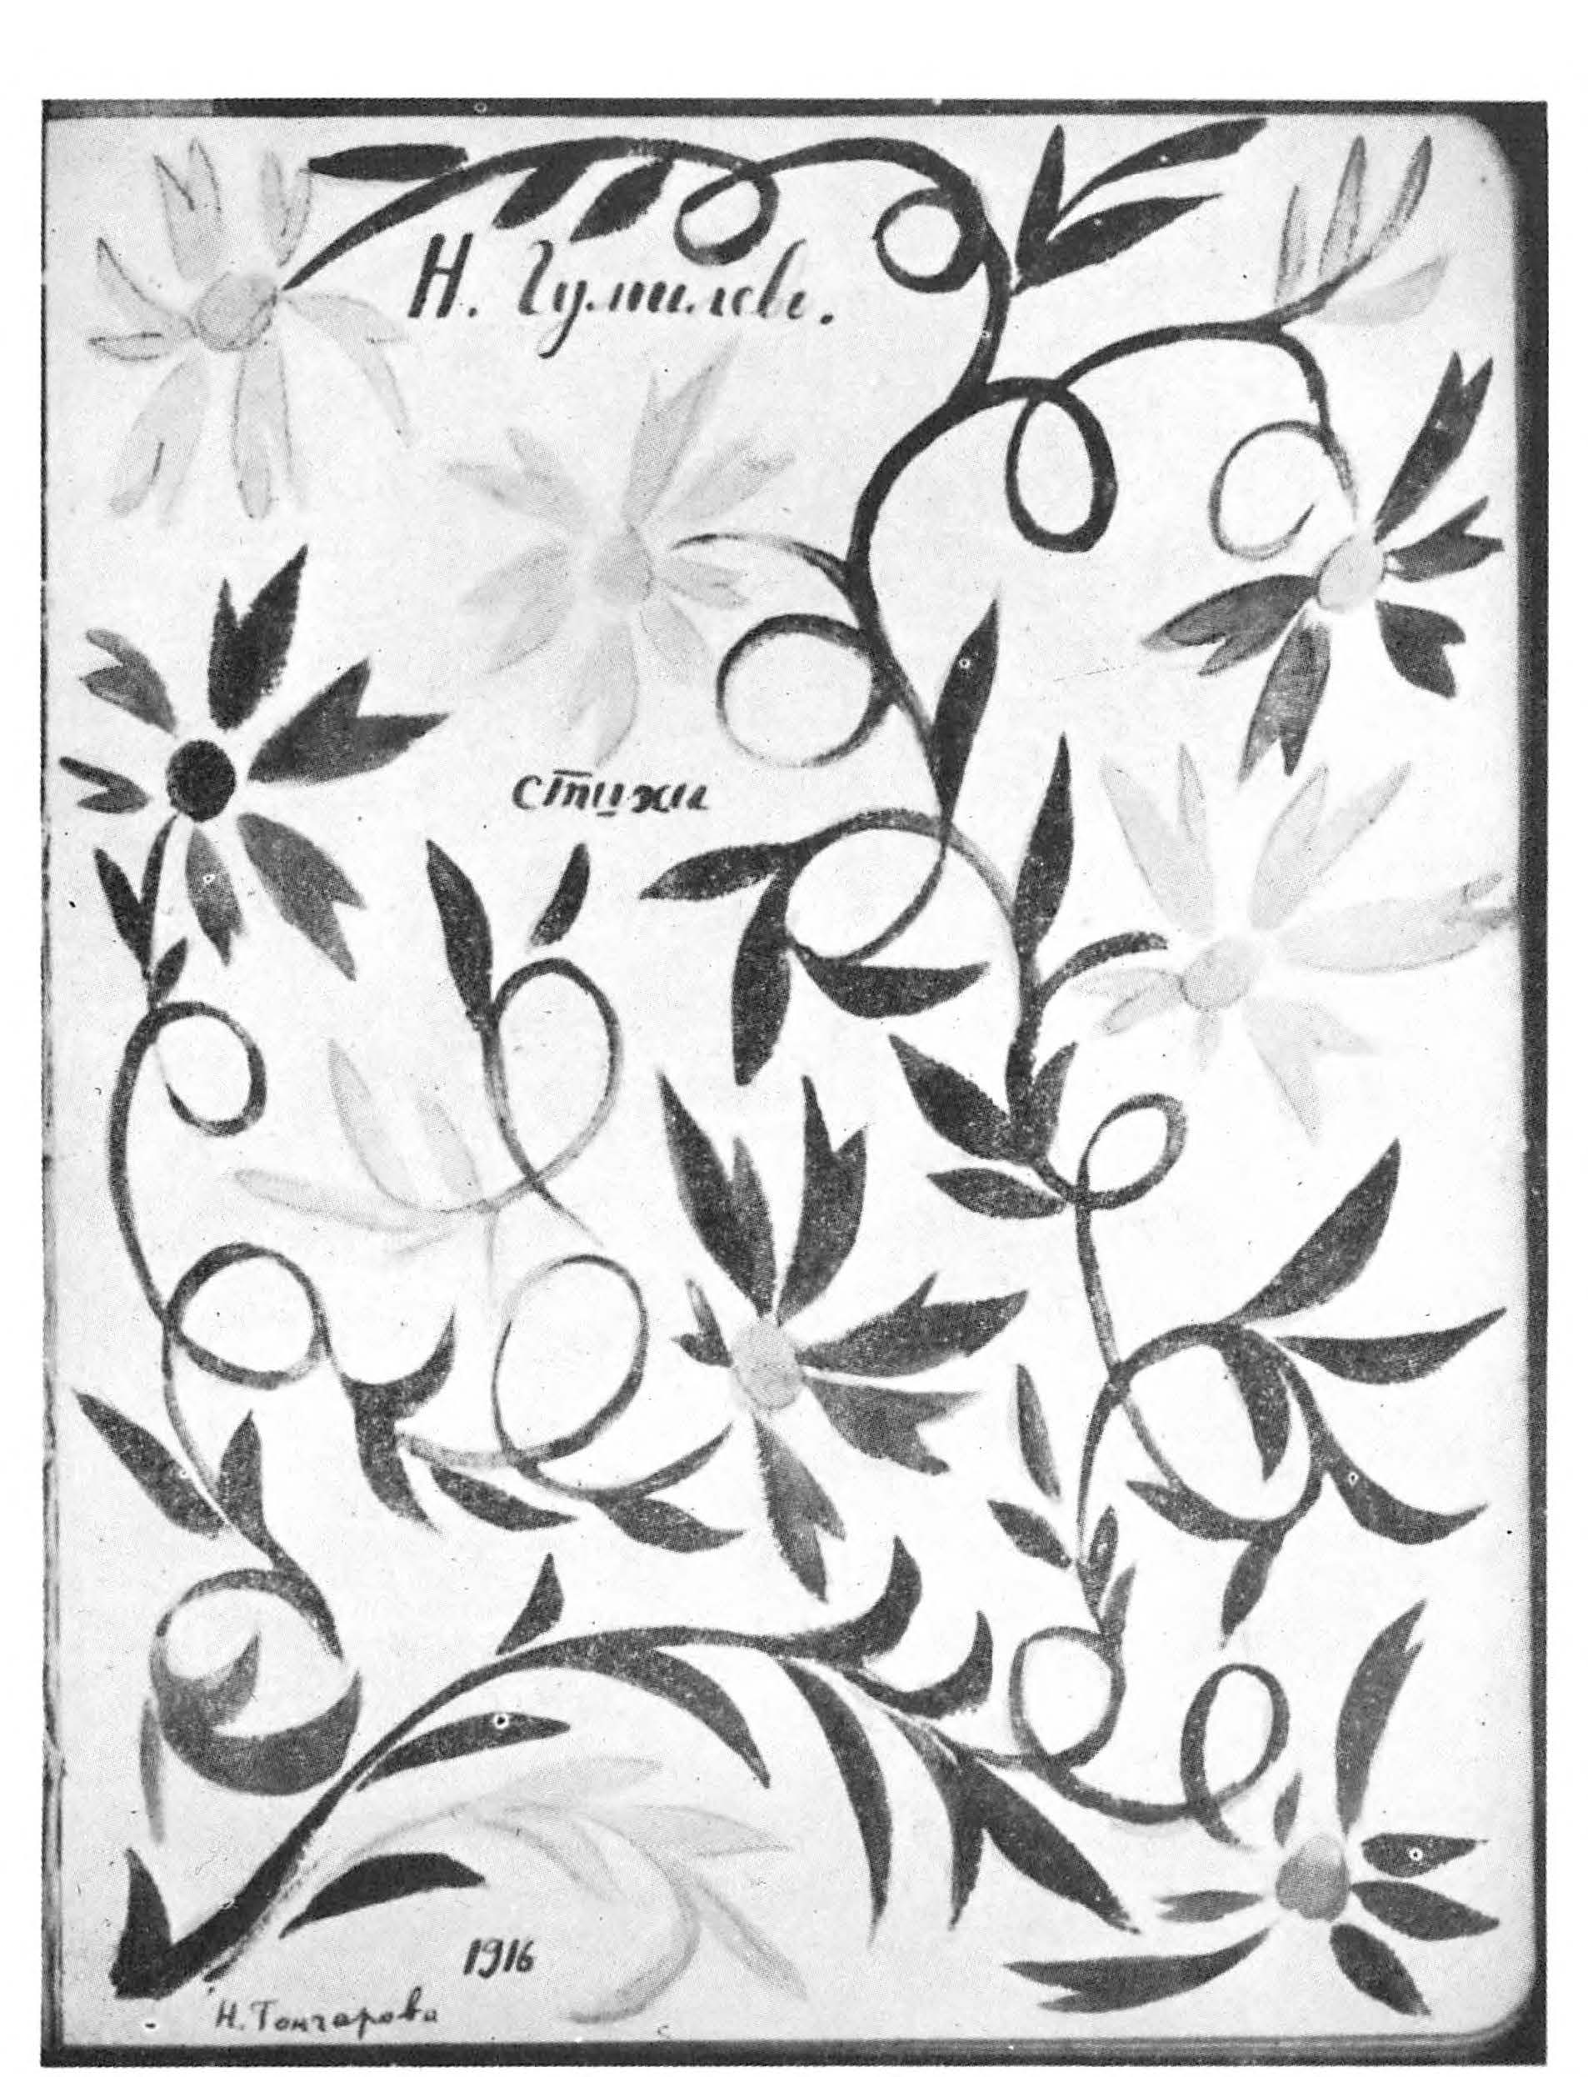
Обложка «Альбома Струве». Акварель Н. Гончаровой

Два варианта одного стихотворения
Альбом. «ЛУННЫЙ СВЕТ» | Автограф 2
Луна уже покинула утёсы,  И море как серебряный поднос,  Друзья сидят на лодке остроносой,  И жадно пьют горячее вино.  Смотря, как тучки по утесам бродят,  Сквозь сонный мрак луною озарен,  Одни из них мечтательно находят,  Что это поезд богдыханских жён;  Которые там странствуют, блистая  Одеждой белоснежною своей;  Другие с ними спорят, утверждая,  Что это караваны лебедей. | Луна уже покинула утёсы,  Прозрачным море золотом полно,  И пьют друзья на лодке остроносой,  Не торопясь, горячее вино.  Смотря, как тучи лёгкие проходят  Сквозь лунный столб, что в море отражён,  Одни из них мечтательно находят,  Что это поезд богдыханских жён;  Другие верят — это к рощам рая  Уходят тени набожных людей;  А третьи с ними спорят, утверждая,  Что это караваны лебедей.

В этом альбоме отмечено, что стихотворение является переводом стихотворения Жюдит Готье, которое, в свою очередь, является переводом китайского стихотворения.
Автором этого китайского стихотворения у Гумилёва назван Ли-Сун-Чан.
Кто такая Жюдит Готье и кто такой Ли-Сун-Чан?
Жюдит Готье
Жюдит Готье (фр. Judith Gautier, 25 августа 1845, Париж — 26 декабря 1917) — французская поэтесса и романист.
Дочь Теофиля Готье. Её называли китайской императрицей парижских салонов; она была музой Вагнера, Бодлера, Малларме, любовницей Виктора Гюго. Она стала первой женщиной-членом Гонкуровской академии в 1910 году. В тот же год была награждена Орденом Почетного легиона.

Жюдит начала изучать китайский язык в 1862 г., Теофиль Готье нашел для нее учителя, китайца Дин Дуньлина. В 1867 г. (то есть в возрасте 22 лет!) она выпустила первое издание «Яшмовой книги» под псевдонимом Judith Walter и с посвящением Дин Дуньлину, «китайскому поэту». Оно включало 71 китайское стихотворение, переведенные на французский язык. Переиздано в 1902 году под настоящим именем Жюдит Готье. Книга была расширена до 110 стихотворений. На титульном листе было заявлено, что публикация содержит переводы поэзии с китайского языка. Вот как выглядели обложки этих изданий.
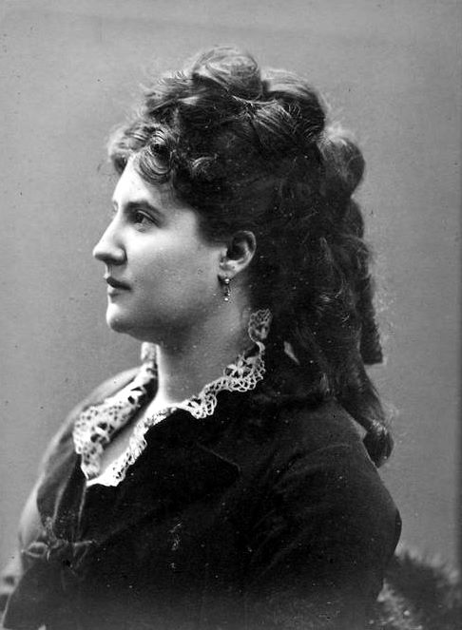
Жюдит Готье

«ЯШМОВАЯ КНИГА» 1867 г. | «ЯШМОВАЯ КНИГА» 1902 г.
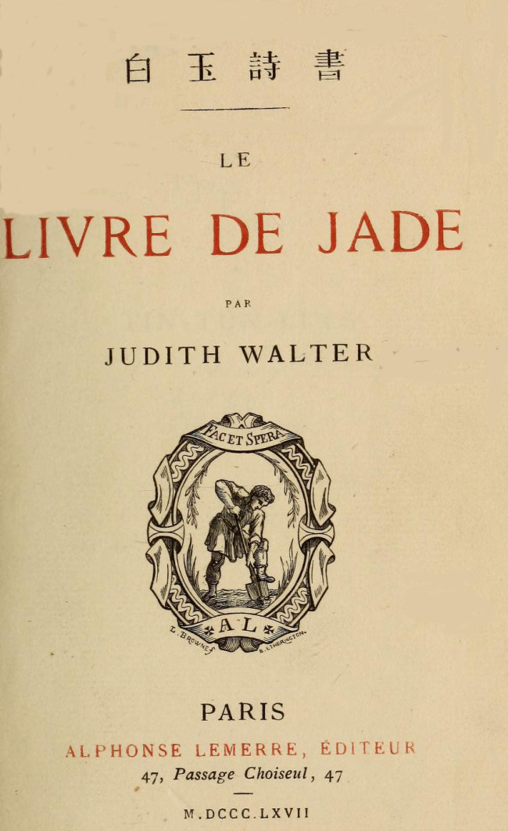 | 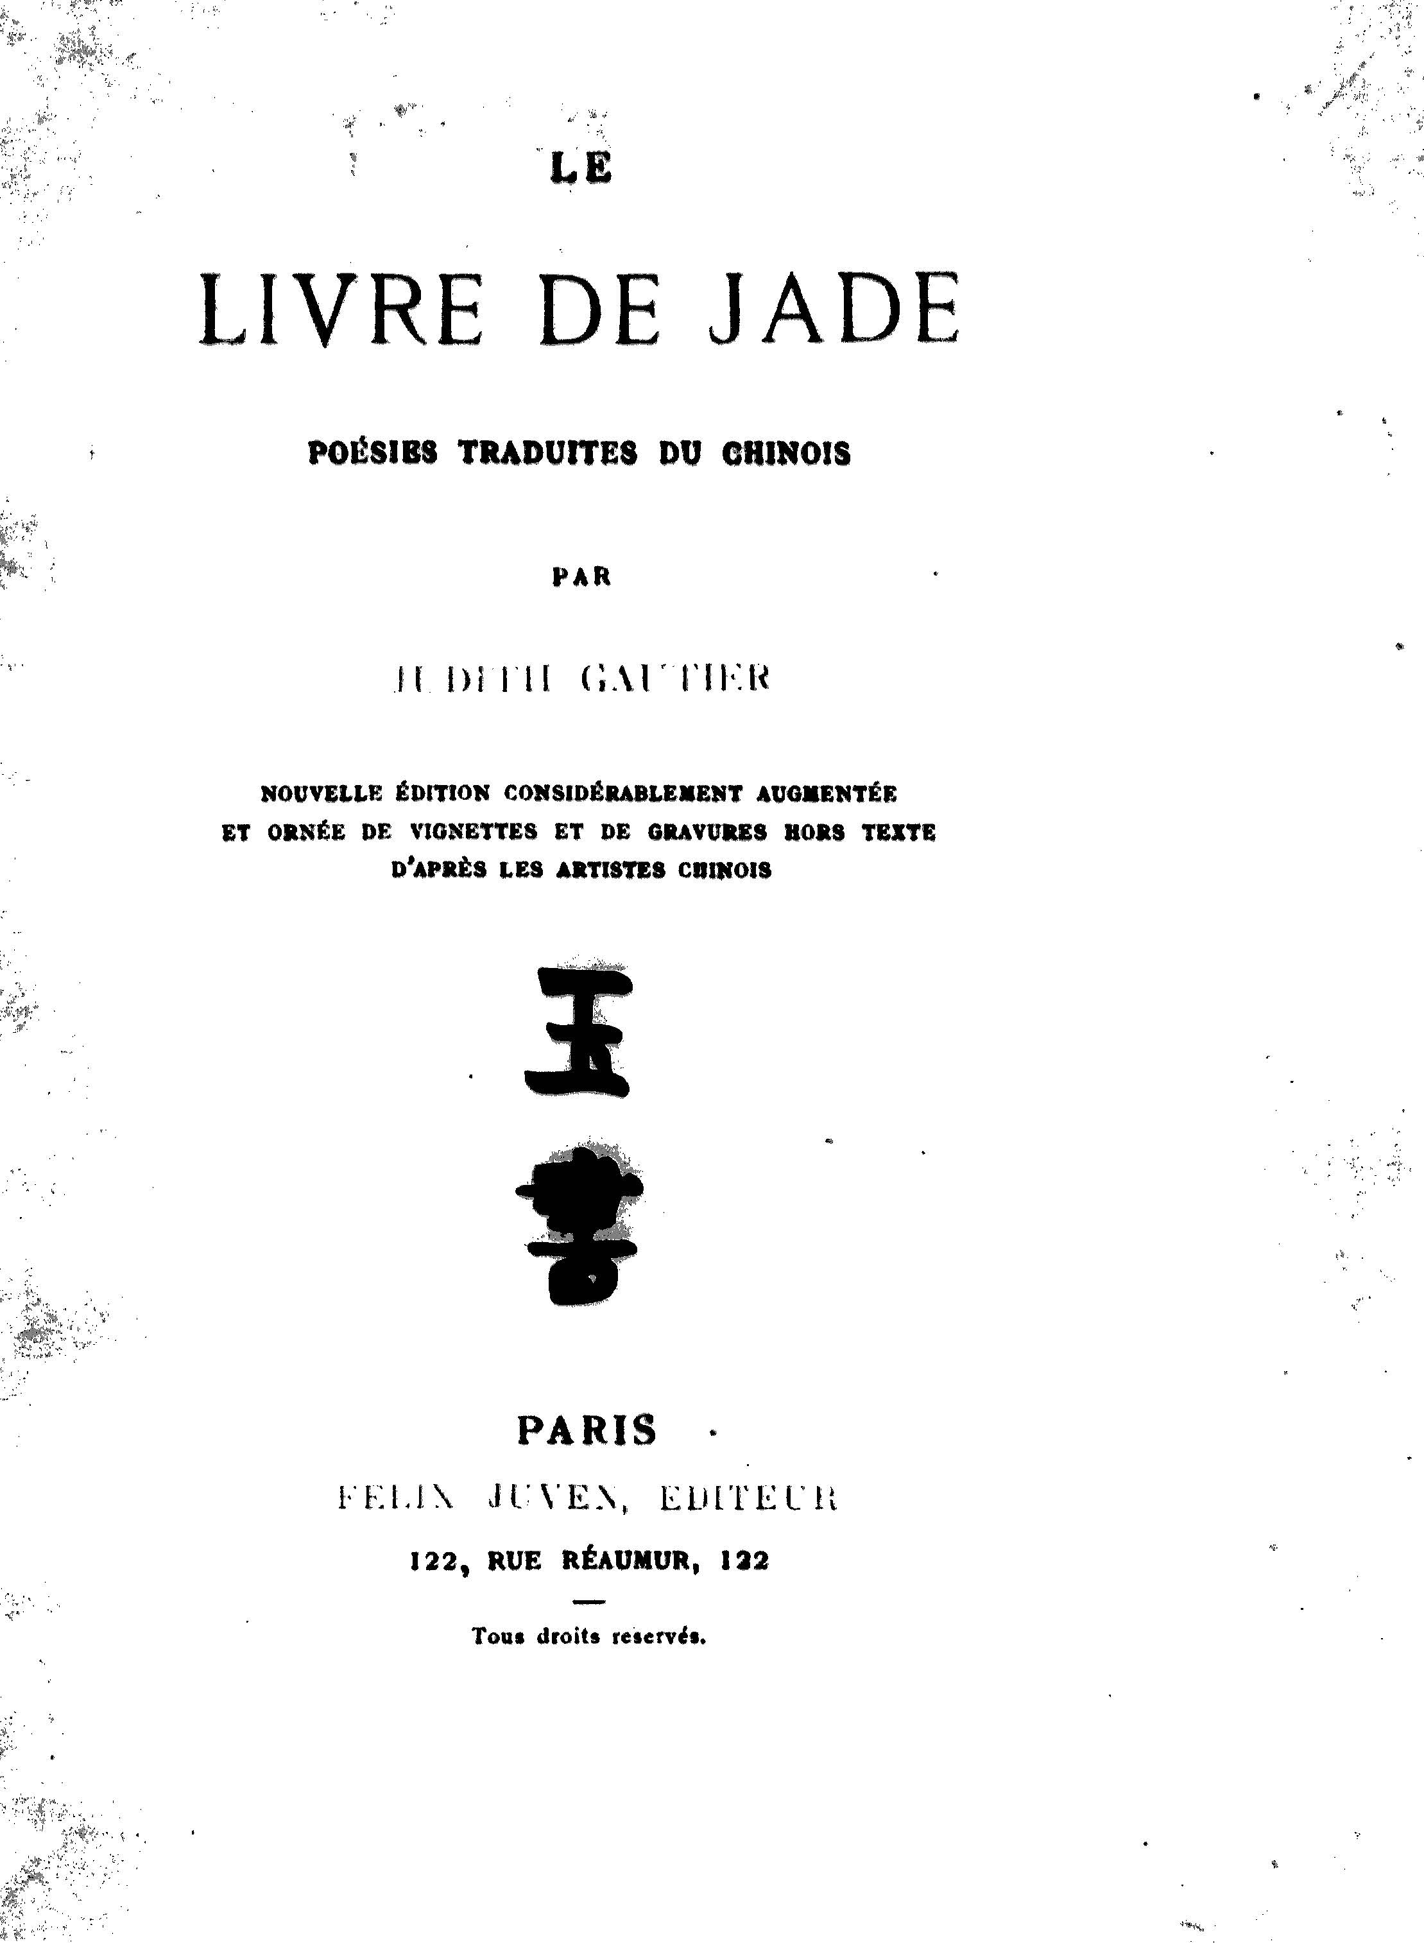

Оценка «Яшмовой книги» и её значение
К моменту первого издания в 1867 г. во Франции маркиз д’Эрве Сен-Дени (d'Herveysaint-Denys) выпустил переводы поэзии Тан “Poésies de l'époque des Thang” (1862). Позже, в 1896 г. С. Куврёр (S. Couvreur) перевел на французский язык древний «Ши цзин» — «Канон Песен». Эти тексты не то чтобы отличаются от «Яшмововой книги» Жюдит Готье – они несопоставимы.
Академик В. М. Алексеев отнес переводы д’Эрве Сен-Дени к «образцам точнейших и обстоятельнейших переводов». Тексты Сен-Дени снабжены предисловием и комментарием переводчика к каждому стихотворению, отсылкой к имеющимся переводам на английский язык. А книгу Готье Алексеев отнес к категории «переводов-фальсификаторов», «экзотических переводов». Дело в том, что Готье трансформирует текст.
Вывод Алексеева: «…помимо знатоков китайского языка на эти же “переводы” устремились и незнающие язык и побуждаемые, очевидно, экзотикой вроде Юдифь Готье. Как и можно было представить, последние оказались большими китайцами, чем сами китайцы, упорно стараясь договорить то, чего китаец не сказал. Сочинительство под китайца госпожи Готье оказало влияние на поэтическую продукцию поэтов экзотистов (например, «Фарфоровый павильон» Н. С. Гумилева), которые, чувствуя ведущую их руку, дают себе, конечно, еще большую волю: так создается экзотика китайщины (chinoiserie — шинуазри)».
В 2006 году Фердинанд Стосе (Ferdinand Stocès) подверг сомнению аутентичность китайских источников французских переводов Готье: по его данным, в издании 1902 года 22 из 110 стихотворений и правда были переводами с китайского, 25 были созданы Эрве де Сен-Дени или вдохновлены им, остальные — вариации на китайские темы. Он писал: «В самом деле, многие стихи из “Яшмовой книги” были переведены и перепереведены на различные языки компиляторами, часто более заботящимися о поэзии, чем синологи, и именно эту “китайскую” поэзию широкая публика начала любить».
Так же считает и японский исследователь Рю Кен (Ryu Ken): 80% стихов в «Яшмовой книге» следует понимать как собственное творение Жюдит Готье. Акутагава Рюноске пишет: «в стихах Жюдит Готье — это одновременно Китай, но не Китай».
Тем не менее, именно европейская понятность в сочетании с азиатской экзотикой определили популярность сборника Готье. Эта книга впервые представила китайскую поэзию во Франции широкой публике и была широко переведена за границей.
Есть большая доля истины в словах одного испаноязычного блогера Мануэля Дура: «Любая история восприятия китайской культуры и литературы на Западе должна быть сосредоточена на фигуре Жюдит Готье и малоизвестного китайского литератора, который характеризовал ее жизнь: ее китайского наставника и учителя Дин Дуньлина».
Готье и Дин Дуньлин?
В издании «Яшмовой книги» 1902 г. к французскому написанию имени Дин Дуньлина — Tin-Tun-Ling добавлены китайские иероглифы 丁敦龄, которые читаются как Дин Дунь-лин, отсюда и разница в написании Т—Д. Он родился в Кантоне в 1830 г. На императорских экзаменах получил степень сюцая — что-то вроде бакалавра. Остальная часть его жизни в Китае мало известна, но есть один факт, который кажется неоспоримым: жизнь Дин Дуньлина была в опасности, и изгнание было его единственным способом избежать верной смерти. Мюриэль Детри утверждает, что Дин Дуньлин серьезно участвовал в восстании тайпинов. С помощью французского миссионера Жозефа Мари Каллери (1810-1862 гг.) Дин Дуньлин обращается в христианство и они вместе перебираются из Китая во Францию.
Они хотят составить французско-китайский словарь, но через несколько недель после прибытия в Париж Каллери умирает и Дин Дуньлин остаётся без средств к существованию.
Тут-то его и встречает Теофиль Готье, берёт жить к себе в дом и делает наставником своей дочери. Это был не просто альтруистический акт, Теофиль Готье сам увлекался всякой экзотикой, в том числе и Китаем.
Теофиль Готье
И Жюдит, которой тогда было 17 или 18 лет, вскоре обнаружила, что она ни много ни мало «реинкарнация китайской принцессы». Дин Дуньлину была поставлена трудная задача: он должен был стать не только наставником Жюдит, учителем китайского языка и культуры и проводником в воображаемых путешествиях по Китаю, но и освободить душу китаянки, застрявшую в теле француженки. Миссия, которую Теофиль Готье доверил своей дочери, была не менее сложной: «Разгадай этого желтого человека и узнай, что скрывает его загадочный мозг».
Дин Дуньлин стал известен в парижских кругах, но, скорее, как некая экзотика. По словам Мануэля Дура, как цветок лотоса в петлице тех модников, которые гуляли с черепахами по улицам Парижа; еще один шинуазри, которым украшали себя вращающиеся в литературных кругах. Его называли «китаец Теофиля Готье».
Но, кроме этого, о нём мало что известно. Только один раз он вышел из анонимности и приобрел короткую, но нежелательную известность: он был арестован по обвинению в двоеженстве. За несколько лет до этого он женился на некой Кэролайн Джули. Когда она узнала, что в Китае у ее мужа есть еще одна жена, она решила урегулировать этот вопрос в суде. Жюдит Готье присутствовала на суде в качестве свидетеля и предоставила перевод китайского юридического текста, где было сказано, что, если в течение трех лет муж не получал известий от своей жены, брак терял силу. Интересный случай сравнительного правоведения.
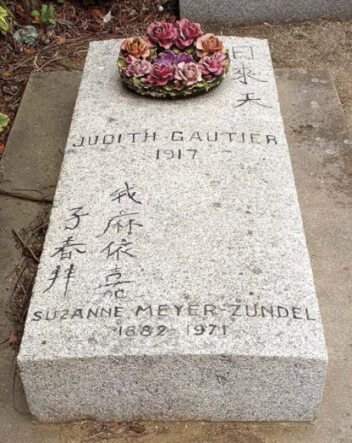
Дин Дуньлин умер в 1886 г., но и после его смерти Жюдит Готье оставалась верна своему учителю. Ее подруга и ученица Сюзанна Мейер-Зундель рассказывала, что в последние годы Жюдит почти каждый день вспоминала уроки китайского и истории о стране из своих фантазий, которыми таинственный китайский учитель освещал ее юность. На их общем надгробном камне надпись китайскими иероглифами, которую можно перевести так: «Ясность всегда приходит с небес».
В «Яшмовой книге» 1867 г. написано: «эта книга посвящена Дин Дуньлину». Более того, в оба издания, 1867 и 1902 гг., включены три стихотворения самого Дин Дуньлина. Его имя идет в одном ряду с именами великих
поэтов: Ли Бо, Ду Фу, Су Ши, Ли Цинчжао и др. Это, конечно, вызвало недоумение у китайцев. Известный ученый Цянь Чжуншу (钱锺书) писал: «Дин Дуньлин не знает стыда». Но европейцами стихи Дин Дуньлина не воспринимались как нечто постороннее. Одно из них перевёл на русский язык Игорь Северянин.
Но нас будет интересовать то стихотворение, которое переводил Н. Гумилев. Ниже представлены страницы двух изданий «Яшмовой книги» со стихотворением «ЛУННЫЙ СВЕТ В МОРЕ». Обратите внимание, что имена китайского автора в этих изданиях указаны разные: Ли-Су-Чон и Ли Оэй.

Judith Gautier  L’OMBRE DES FEUILLES D’ORANGER  Selon Tin-Tun-Ling.  La jeune fille qui travaille tout le jour dans sa chambre solitaire est doucement émue si elle entend tout à coup le son d’une flûte de jade ;  Et elle s’imagine qu’elle entend la voix d’un jeune garçon.  À travers le papier des fenêtres, l’ombre des feuilles d’oranger vient s’asseoir sur ses genoux ;  Et elle s’imagine que quelqu’un a déchiré sa robe de soie. | Игорь Северянин  ТЕНЬ АПЕЛЬСИННОЙ ВЕТКИ  ИЗ ТИН-ТУН-ЛИНГ  Одиночила в комнате девушка.  Взволновали ее звуки флейты, -  Голос юноши в них... Голос, чей ты?  О, застынь в напряженной мечте ушко!  Чья-то тень на колени к ней падает, -  Из окна апельсинная ветка.  "Разорвал кто-то платье мне метко",  Грезит девушка с тайной отрадою...  Август 1912

1867
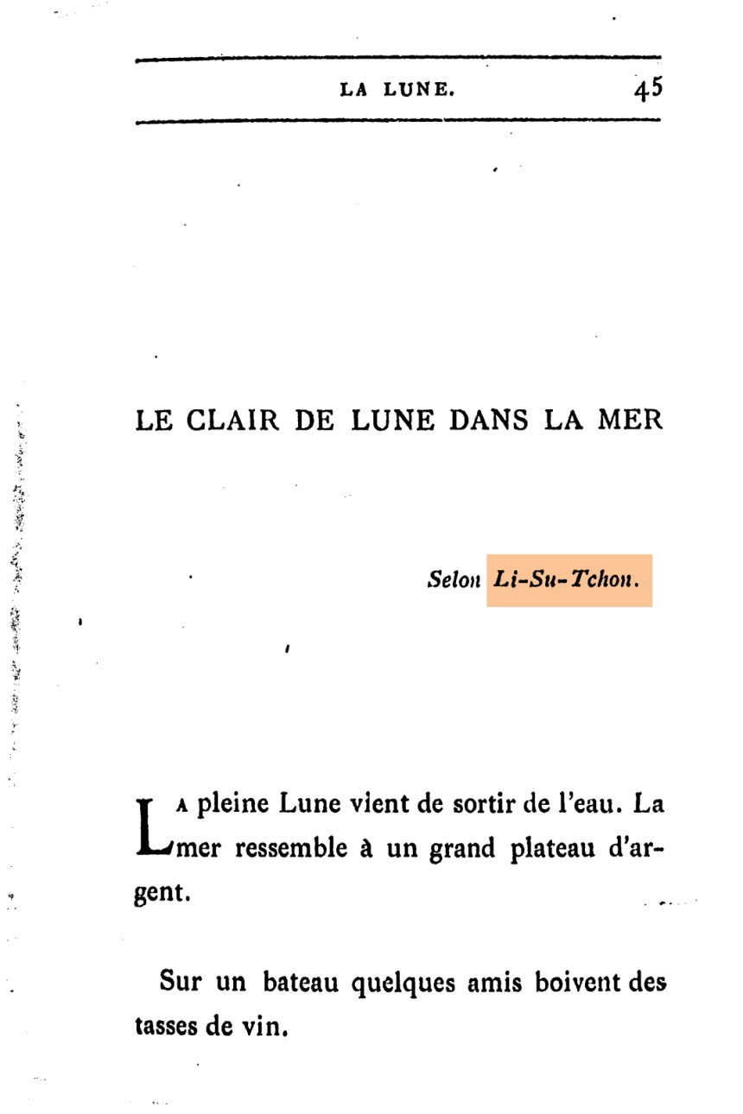 | 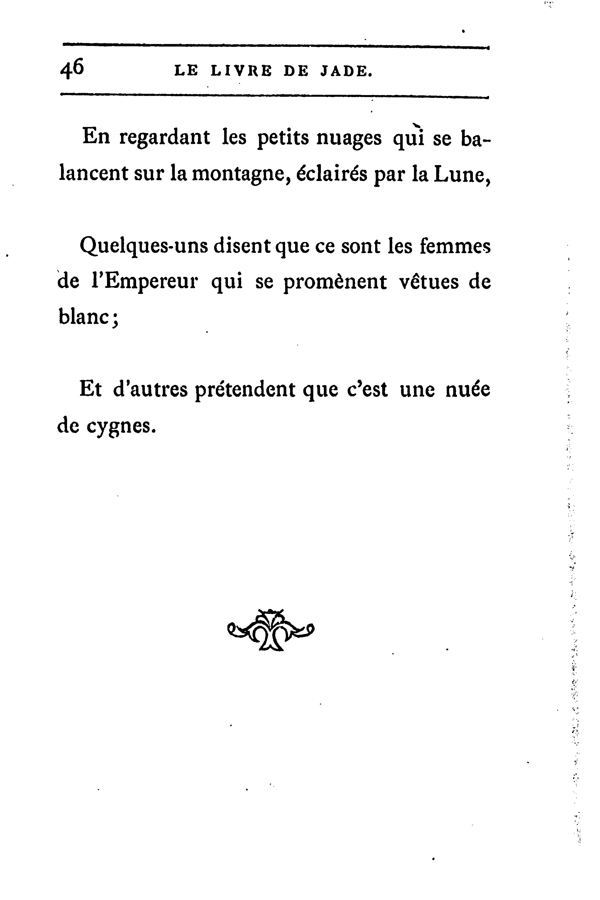

1902
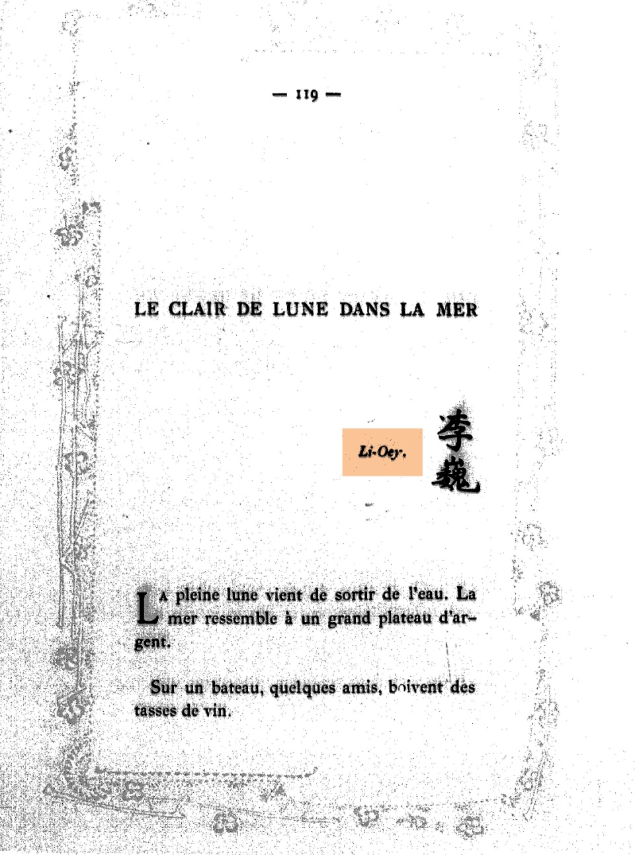 | 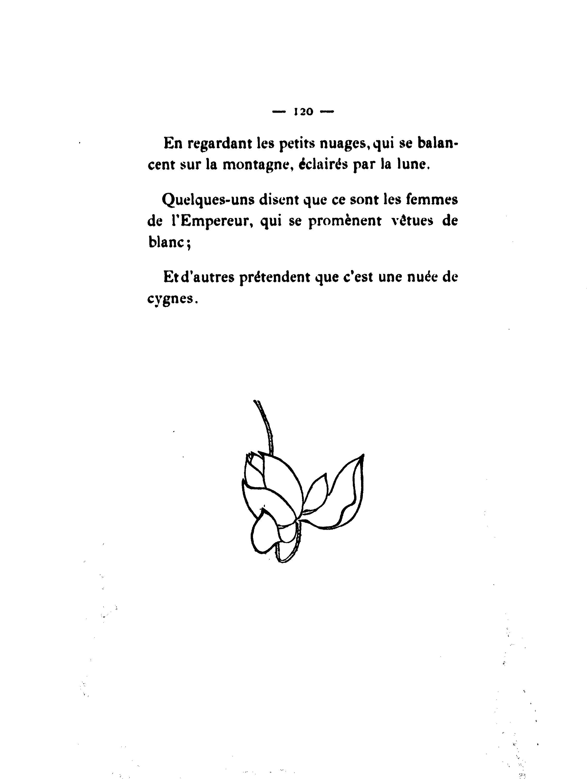

Стихотворение Ж. Готье и перевод Гумилёва
Н. Гумилёв с уважением относился к отцу Жюдит, Теофилю Готье, считая его одним из «краеугольных камней» эстетики акмеизма: «Теофиль Готье для этой жизни нашёл в искусстве достойные одежды безупречных форм». Гумилев перевел «Эмали и камеи» Теофиля Готье, так что выбор «Яшмовой книги» объясняется не только любовью к экзотике.
Гумилев был знаком на практике с китайской иероглифической письменностью, о чем свидетельствует Николай Александрович Энгельгардт, тесть Гумилёва по
его второй жене Анне: «Помню елку у поэта, где был, между прочим, известный писатель Корней Иванович Чуковский. Гумилев читал мне две песни поэмы, которая потом пропала. Это были две картины: Китай и Индия. Поэма была необыкновенно талантлива. Поэту удалось уловить дух и всю противоположность культуры Китая и Индии. Я заинтересовал его Китаем настолько, что он взял у меня несколько уроков китайских иероглифов.
Сравнив подстрочник французского текста Жюдит Готье и стихотворение Гумилёва в альбоме, мы видим, что перевод Гумилёва довольно точный.

Ж. Готье. ЛУННЫЙ СВЕТ В МОРЕ (подстрочник) | Гумилёв. «ЛУННЫЙ СВЕТ» № 284 в альбоме
1. Полная луна только что вышла из воды.  2. Море похоже на большое серебряное блюдо.  3. На лодке несколько друзей пьют вино.  4. Глядя на маленькие облака, которые  качаются над горой, освещенной луной,  5. Некоторые говорят, что это жены  императора ходят в белых одеждах;  6. А другие утверждают, что это лебединое облако. | 1. Луна уже покинула утёсы,  2. И море как серебряный поднос,  3. Друзья сидят на лодке остроносой,  И жадно пьют горячее вино.  4. Смотря, как тучки по утесам бродят,  Сквозь сонный мрак луною озарен,  5. Одни из них мечтательно находят,  Что это поезд богдыханских жён;  Которые там странствуют, блистая  Одеждой белоснежною своей;  6. Другие с ними спорят, утверждая,  Что это караваны лебедей.

Загадка автора китайского оригинала
Но кто же китайский автор стихотворения, которое переводила Жюдит Готье? И существовал ли он вообще или это выдумка Жюдит или ее учителя Дин Дуньлина?
В издании 1867 г. он обозначен как Li-Su-Tchon — Ли Су Чон или, как написано у Гумилёва, Ли Су Чан. Видимо, Гумилёв пользовался этим изданием или каким-то другим изданием, но, во всяком случае, до 1902 г., поскольку там автор обозначен как Li-Oey — Ли Оэй. Там же приведены китайские иероглифы его имени 李巍, которые читаются по-китайски как Ли Вэй. Как «Ли Вэй» этот автор указан в самых разных текстах. В китайском языке вообще нет фонемы «оэй», на букву «о» начинаются только две фонемы «о» и «оу». Зато есть несколько фонем, заканчивающихся на «эй», в частности, «вэй». Так что запись «Oey» — «Оэй» можно было бы считать неудачной транскрипцией имени «Вэй».
Но кто такой Ли Вэй, про которого сказано только, что это поэт эпохи Тан?
Именно такой вопрос мне задал Гу Юй 7 января, написав: «Вчера искал долгое время в сети интернет, к сожалению, ничего не получилось».
Гу Юй искал по китайским иероглифам имени Ли Вэй, указанным в «Яшмовой книге» 1902 г. Тогда я решил поискать по оригинальной записи Жюдит Готье как Li Oei — Ли Оэй.
Не сразу, но я нашёл статью японского исследователя — Рю Кен (Ryu Ken), написанную на смеси английского и японского языков. Это его доклад на совместном симпозиуме городского университета г. Осака и Иллинойского университета США, который назывался «Акцент на японской культуре» и проходил 6 марта 2018 г. в Иллинойсе.
Акутагава Рюноске в Шанхае
Доклад Рю Кен посвящен сборнику из пяти западных стихотворений, которые в 1922 г. перевел на японский язык Акутагава Рюноске. Это произошло во время болезни писателя, когда он жил в Шанхае — напоминаю, что позже, в 1935 г., там вышло третье издание «Посмертного сборника» Николая Гумилева.
Сборник получил название «Пастельный дракон». Бытует мнение, что Акутагава не владел французским языком, поэтому говорят, что он читал французскую книгу в английском переводе. Поэтому неясно, перевел ли Акутагава стихотворение на основе оригинального французского текста «Яшмовой книги» или использовал переводы на английский. Ко времени написания «Пастельного дракона» было выпущено три английских издания. Однако стихотворение «Лунный свет», по словам Рю Кен, есть только в составе «Яшмовой книги», которую весьма вероятно Акутагава и использовал.
На следующих страницах приведены: 1) французский текст Жюдит Готье и японский текст перевода Акутагавы Рюноске; 2) подстрочник Ж. Готье и подстрочник Акутагавы, сделанный по моей просьбе Петром Савченко; 3) стихотворение Н. Гумилева из альбома и подстрочник Акутагавы.
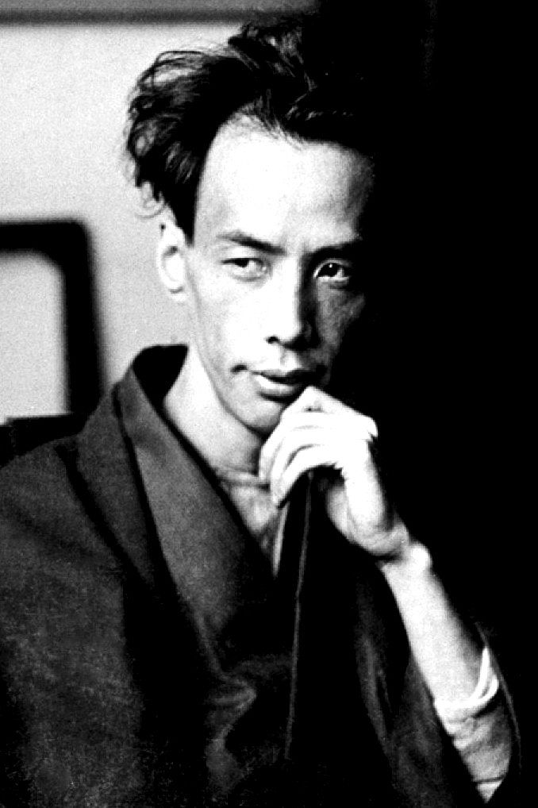
Акутагава Рюноске
Жюдит Готье | Акутагава Рюноске
LE CLAIR DE LUNE DANS LA MER  Li-Su-Tchon (1867), Li-Oey (1902)  1. La pleine Lune vient de sortir de l'eau. 2. La mer ressemble à un grand plateau d'argent.  3. Sur un bateau quelques amis boivent des tasses de vin.  4. En regardant les petits nuages qui se balancent sur la montagne, éclairés par la Lune,  5. Quelques-uns disent que ce sont les femmes de l'Empereur qui se promènent vêtues de blanc;  6. Et d'autres prétendent que c'est une nuée de cygnes. | 「月光」----Judith Gautier----ジュディ・ゴーティエ  1. 満月は水より出で、  2. 海は銀［しろがね］の板となりぬ。  3. 小舟には、人々盞［さかづき］を干し、  4. 月明りの雲、かそけきを見る。  山の上に漂ふ雲。  5. 人々あるひは云ふ、----  皇帝の白衣の后と、  6. あるひは云ふ、----  天［あま］翔る鵠［くぐひ］のむれと。

Жюдит Готье | Акутагава Рюноске
LE CLAIR DE LUNE DANS LA MER  Li-Su-Tchon (1867), Li-Oey (1902)  1. Полная луна только что вышла из воды.  2. Море похоже на большое серебряное блюдо.  3. На лодке несколько друзей пьют вино.  4. Глядя на маленькие облака, которые  качаются над горой, освещенной луной,  5. Некоторые говорят, что это жены  императора ходят в белых одеждах;  6. А другие утверждают, что это лебединое облако | «ЛУННЫЙ СВЕТ». — ЖЮДИТ ГОТЬЕ  1. Полная луна выходит из воды,  2. море становится подобным серебряному подносу.  3. В лодочке люди чарку осушают,  4. облака лунного света и <каcокэки> видят.  Над горами – плывущее облако.  5. Люди то говорят, что  это жены императора в белых одеждах,  6. то говорят, что это стая лебедей парит в небе.

Николай Гумилев | Акутагава Рюноске
«ЛУННЫЙ СВЕТ» № 284 в альбоме  1. Луна уже покинула утёсы,  2. И море как серебряный поднос,  3. Друзья сидят на лодке остроносой,  И жадно пьют горячее вино.  4. Смотря, как тучки по утесам бродят,  Сквозь сонный мрак луною озарен,  5. Одни из них мечтательно находят,  Что это поезд богдыханских жён;  ⅚ Которые там странствуют, блистая  Одеждой белоснежною своей;  6. Другие с ними спорят, утверждая,  Что это караваны лебедей. | «ЛУННЫЙ СВЕТ»  1. Полная луна выходит из воды,  2. море становится подобным серебряному подносу.  3. В лодочке люди чарку осушают,  4. облака лунного света и <каcокэки> видят.  Над горами – плывущее облако.  5. Люди то говорят, что  это жены императора в белых одеждах,  6. то говорят, что это стая лебедей парит в небе.

Мы видим, что перевод Акутагавы такой же точный, как и перевод Гумилева. Его особенностью является только слово «касокэки» — это архаизм, который трудно перевести на русский язык. Что-то вроде тусклый, нечеткий, туманный, нечеткий, размытый, эфемерный. Это слово описывает что-то существующее, но очень слабое или расплывчатое. Это вполне соответствует строке Гумилева «Сквозь сонный мрак луною озарен».
Как я уже говорил выше, Акутагава понимал, что переводит с французского (или английского), а с китайского оригинала. Он говорил, что в стихах Жюдит Готье Китай — это Китай и одновременно не Китай. Это можно понять как китайскую утопию, которую Жюдит создала и назвала «Китаем». Ни и Акутагава имел свой утопический мир, в котором он бродил.
李華 Ли Хуа — автор китайского оригинала
После этого японский исследователь Рю Кен пишет: «используя содержание переведенного стихотворения в качестве руководства, я нашел стихотворение под названием 《海上明》 («Яркая луна восходит над океаном») поэта средней династии Тан 李華 — Ли Хуа, которое, похоже, может быть оригиналом для перевода Акутагавы «Лунный свет».
Далее он пишет: «В свете этого кажется, что таинственный поэт Джудит, «Ли-Оэй», на самом деле «Ли Хуа». Французское обозначение «Ли-Су-Чон», которое появляется в первом издании, могло происходить от «Ли-Ся-Шу», китайского прочтения китайского вежливого имени Ли Хуа». Вежливое или второе имя 字 цзы давалось при достижении совершеннолетия (20 лет). Например, у Мао Цзэдуна второе имя было 潤之 Жуньчжи, у Ли Хуа — 遐叔 Сяшу.
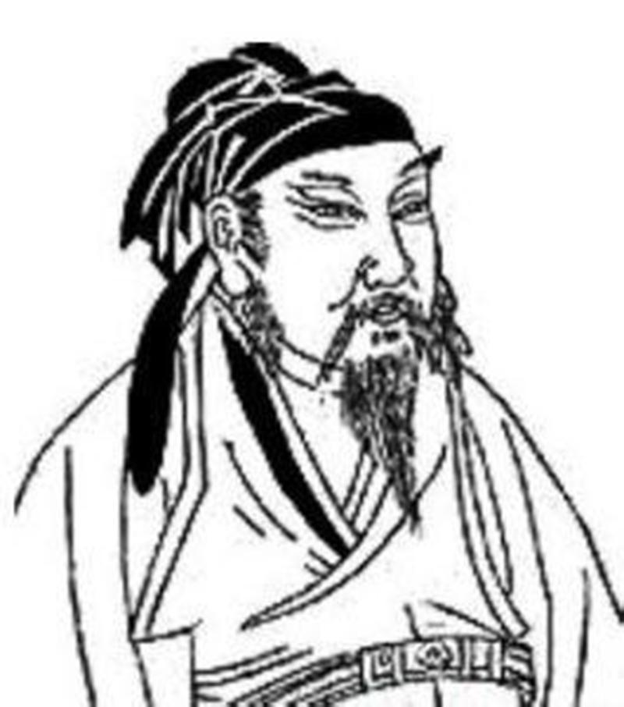
Ли Хуа 李華
李華 Ли Хуа (715-766, по другим данным 714-774), писатель и поэт времен династии Тан, уроженец Баохуана, что в Чжаочжоу округе Чжао уезда Цзаньхуан (сейчас является частью провинции Хэбэй). На двадцать третьем году правления императора Сюань-цзуна под девизом Кайюань (735 г.) получили высшую учёную степень цзиньши. Во второй год правления под девизом Тяньбао (743 г.) он получил звание эрудит (что-то вроде доктора философии), руководил императорскими посланниками и имел должность правого цензора, т.е. ведал материалами по критике действий трона.
Во время мятежа Ань Лушаня, Ли Хуа был вынужден служить придворным чином в государственной канцелярии, тем самым оказавшись насильно вовлечённым в дела заговорщиков. После того, как «Мятеж Ань-Ши» был подавлен, его понизили в должности до налогового инспектора Ханчжоу. В следующем году из-за ревматического артрита он уходит в отставку, а затем под предлогом болезни удаляется от мира в уезде Шаньяне, и становится буддистом. Умер в первый год правления императора Дайцзуна (766 г.).
Академик В. М. Алексеев пишет о Ли Хуа: «Он стал проповедовать труд, воздержание и скромность во всём, вплоть до сознательной и нарочитой бедности, и кончил жизнь свою в буддийском монашестве, охладев ко всему, в том числе и к поэзии. Однако он успел написать около 30 цзюаней (свитков, книг) прекрасных стихотворений и прозаических шедевров, дошедших до нас, но в Европе неизвестных (как видно хотя бы из перевода, совершенно незаслуженно). Прославился как прозаик. Написал к собраниям сочинений своих друзей несколько предисловий, в которых высказал собственные литературные взгляды. Ли Хуа — один из весьма многочисленных поэтов расцвета (поэзии) в VIII веке, но весьма малоизвестный в Европе (пожалуй, только по «Плачу на древнем поле сражений»)». Этот «Плач» В.М. Алексеев перевёл прозой.
Ли Хуа был современником великих поэтов Ду Фу и Ли Бо. Как эссеист, Ли Хуа имел такую же известность, как Сяо Инши, оба они известны в мире как «Сяо Ли». Вместе с ним и другими он числится предшественником движения 古文 гу вэнь — «за возвращение к древней словесности». Тогда активно разрабатывалась идея о том, что литературный стиль (вэнь) — это не просто упражнение в образованности и таланте или инструкция, как надо писать, а имеет космологический смысл, будучи манифестацией, проявлением высшей реальности – Дао.
Ну, а теперь обещанное стихотворение Ли Хуа.
李华  海上生明月 | Ли Хуа (подстрочник Гу Юя)  Светлая луна поднимается над морем | Жюдит Готье  ЛУННЫЙ СВЕТ В МОРЕ
1 皎皎秋中月，  團團海上生。  2 影開金鏡滿，  輪抱玉壺清。  3 漸出三山岊，  將凌一漢橫。  4 素娥嘗藥去，  烏鵲繞枝驚。  5 照水光偏白，  浮雲色最明。  6 此時堯砌下，  蓂莢自將榮。 | 1 Светло-светлая осенняя срединная луна  Поднимается над морем кругло-круглая.  2 Полна как золотое зеркало  Кругла как нефритовый чайник с прозрачным  [вином].  3 Постепенно взлетает над тремя [священными]  горами  Потом выше млечного пути.  4 Чанъэ ушла принять волшебное зелье  Вороны испуганно летают вокруг ветки.  5 Под светом луны вода становилась бледнее  А цвет облаков стал совсем светлым.  6 В такой час у ступеней [дворца императора] Яо  Благодатная трава растёт пышно и прекрасно | 1 Полная луна только что вышла из  воды.  2 Море похоже на большое  серебряное блюдо. На лодке  несколько друзей пьют вино.  3 Глядя на маленькие облака,  которые качаются над горой,  освещенной луной,  4 Некоторые говорят, что это жены  императора ходят в белых одеждах;  5 А другие утверждают, что это  лебединое облако.

Сравнение
Мы видим, что первая половина стихотворения Ли Хуа переведена Жюдит Готье довольно точно.
«Срединная луна» — это перевод по иероглифам бинома 中月 чжун юе, имеющий значение «яркая луна на небе». Жюдит не перевела только слово «осенняя» — 秋 цю.
Второе отличие: вместо золотого зеркала — серебряный поднос. Запомним это.
Хотя слово «вино» у Ли Хуа отсутствует, но «нефритовый чайник» — это как раз чайник для вина, к которому и относится, по-видимому, слово 清 цин — «прозрачный».
三山 сань шань — буквально три горы, под ними обычно понимаются три мифические священные горы Пэнлай, Фанчжан и Инчжоу, служащие обителями бессмертных, но это может означать и просто «горы».
Млечного пути у Жюдит нет, но он и у Ли Хуа передан иносказательно, и всё же у Жюдит понятно, что небо ночное, поскольку горы освещены луной.
А вот вторая часть стихотворения не только не переведена, но и не пересказана. Только отдельные образы у Жюдит перекликаются с тем, что есть у Ли Хуа.
Чанъэ — это богиня Луны, которая, как известно, была женой стрелка И, выпила эликсир бессмертия, подаренный мужу богиней запада Си-ван-му, и вознеслась на небо. У Ли Хуа она передана синонимичным биномом 素娥 су э, но в переносном смысле означает Луну.
Вороны 乌鹊 у цюе означает вороны и сороки или просто сороки, намекая на миф о Пастухе и Ткачихе, которые превратились в соответствующие созвездия и теперь могут встречаться только раз в году, когда они оба появляются на небе, а сороки слетаются и строят мост, по которому влюблённые идут друг к другу. Вороны-сороки исчезли в переводе, неожиданно превратившись в лебедей.
Бледная вода и совсем белые облака у Жюдит стали белыми одеждами императорских жен, которых Гумилев вполне законно перевел как «богдыханские жены», а Акутагава — как «жены императора».
Откуда же взялись эти жены императора? Их след можно найти у Ли Хуа в предпоследней полустроке из пяти иероглифов, где речь идёт о легендарном императоре Яо (2376 – 2255 до н.э.). Император есть, он задаётся своим именем 尧 Яо, но никаких жён, конечно, и Ли Хуа нет.
Зато вместо жён императора есть трава 蓂莢 мин цзя. Другие встречающиеся названия 瑞草 жуй цао — чудесная трава и 历荚 ли цзя или 历草 ли цао. Эту траву называют «стручком Яо». Согласно легенде она росла на три чи (три фута, примерно 69 см) ниже ступеней перед дворцом императора Яо. Каждый день, начиная с первого дня лунного месяца, вырастает один стручок, а с шестнадцатого дня на закате опадает один стручок. Если в лунном месяце меньше 30 дней, один стручок остаётся к следующему новолунию. Император Яо смотрел на эту траву, чтобы узнать день лунного месяца.
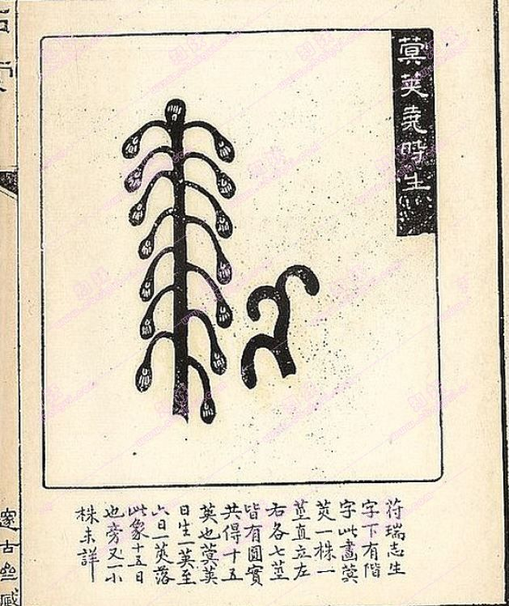
蓂莢 мин цзя — благодатная трава, «стручок Яо»
На основе этой легенды во времена династии Хань ученый Чжан Хэн (78 - 139) изобрёл астрономическое и хронометрическое устройство 瑞輪蓂莢 — жуй лунь мин цзя. Чжан Хэна сопоставляют с Птолемеем на Западе. А ещё Чжан Хэн создал жанр семисловных стихов, который позже стал классическим.
Наиболее близок к стихотворению Жюдит Готье перевод Гумилева из альбома. Но это более ранний вариант, а окончательный вариант — в автографе 2:
Луна уже покинула утёсы,
Прозрачным море золотом полно,
И пьют друзья на лодке остроносой,
Не торопясь, горячее вино.

Смотря, как тучи лёгкие проходят
Сквозь лунный столб, что в море отражён,
Одни из них мечтательно находят,
Что это поезд богдыханских жён;

Другие верят — это к рощам рая
Уходят тени набожных людей;
А третьи с ними спорят, утверждая,
Что это караваны лебедей.
И очень интересно: во 2-й строке у Гумилёва сначала (в альбоме) был серебряный поднос, как и у Жюдит Готье (серебряное блюдо), но потом он исправил на «золото» и добавил «прозрачное». А это значит, что он, не видя оригинала, угадал, что у Ли Хуа «золотое зеркало» 金镜.
И Гумилёв как будто чувствовал, что у Жюдит Готье что-то упущено, и вставил две строки по сравнению со своим же первым (альбомным) вариантом. Но тут он не угадал, конечно: написал не о благодатной траве, а о тенях набожных людях, уходящих к рощам рая. В то же время эта отсылка к прошлому (раз «тени», значит люди уже умерли, это все когда-либо умершие люди) и к священному («рощи рая») похожа на отсылку у Ли Хуа к древним и священным (поскольку тогда был «золотой век») временам императора Яо. Так что немножко Гумилёв угадал: не буквально, но похоже по смыслу.
Гу Юй написал мне: «Французская переводчица занималась переводом танской поэзии в очень вольном стиле по собственному разумению, а Гумилев переводил ее стихи очень серьезно, почти шаг за шагом. По-моему можно винить в неточном переводе французскую переводчицу, Гумилева обвинить не в чем. Его переводы как будто его собственные сочинения».
О значении переводов и вольных фантазий Гумилева на темы китайской поэзии скажем словами современного китайского исследователя Ян Миня: «Мы считаем, что стихотворения Н. С. Гумилёва стали своеобразным «ключом», открывшим русскому читателю Китай».
На этом «творческий путь» китайского стихотворения… нет, не завершается, а продолжается во всевозможных отголосках, которые были, есть и будут.
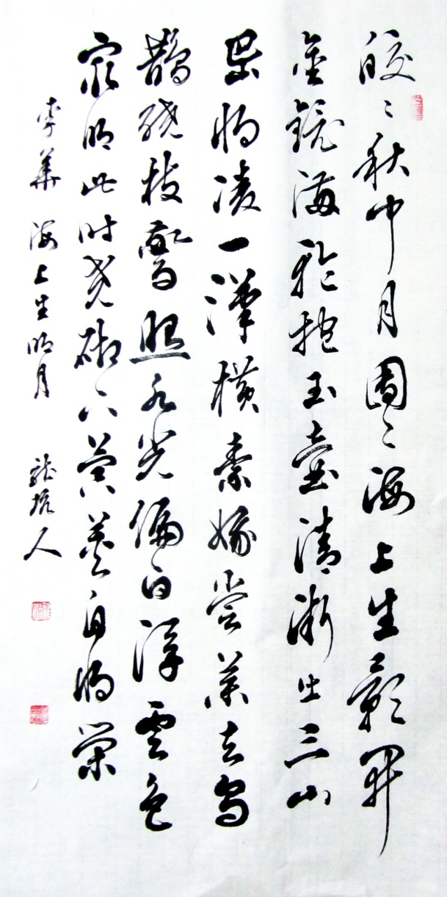
Каллиграфия стихотворения Ли Хуа. 李华 海上生明月
В заключение приведем два поэтических перевода оригинального стихотворения Ли Хуа.
李华  海上生明月 | Игорь Бурдонов  Светлая луна поднимается над морем | Наталия Орлова  Над морем всплывает ясная луна
皎皎秋中月，  團團海上生。  影開金鏡滿，  輪抱玉壺清。  漸出三山岊，  將凌一漢橫。  素娥嘗藥去，  烏鵲繞枝驚。  照水光偏白，  浮雲色最明。  此時堯砌下，  蓂莢自將榮。 | Светло-светлая осенняя срединная луна,  Кругло-круглая над морем поднимается она,  Чудится, зеркальным золотом полна,  Чайником нефритовым прозрачного вина.  Медленно всплывает над тройной горой,  Чтобы пересечься с небесною рекой.  Чанъэ ушла пригубить колдовской настой,  А сороки в страхе кружат над листвой.  Под луною светится бледная вода,  И плывут, светлея, в небе облака.  В этот час Тан Яо наблюдал с крыльца:  Дивно колосится волшебная трава. | На сломе осени пресветлая луна  Над морем круглым кругом восплыла –  Златое зеркало сиянием полно,  В сосуде яшмовом прозрачное вино –  Над троегорьем медленно скользит,  Пересекая росчерк Млечного Пути.  Вкусив настой, Чанъэ уж в небесах,  Вспугнув сорок, дремавших на ветвях.  И блики стали на воде белы,  И облака плывущие светлы,  С крыльца спустился Яо в этот час –  Трава волшебная на славу поднялась!

Литература:
О Гу Юе 谷羽:
- https://baike.baidu.com/item/%E8%B0%B7%E6%81%92%E4%B8%9C
- http://nkuaa.nankai.edu.cn/info/1070/2935.htm
Н. Гумилев:
- Альбом Струве — составлен Гумилевым в 1917-1918 гг. и оставленный им Б.В.Анрепу перед отъездом из Лондона в Россию В настоящее время находится в архиве Г.П.Струве в Гарварде (США).
- Автограф 1 с вар. - РГБ. Ф. 1 (С. А. Абрамова). К. 1. Ед. хр. 21.
- Автограф 2. - РГБ. Ф. 1 (С. А. Абрамова). К. 5. Ед. хр. 6.
- Посмертный сборник. 2-е изд. Петроград. 1923.
https://rusneb.ru/catalog/000200_000018_RU_NLR_BIBL_A_05290415/
- Газета «Возрождение». Париж. 26 августа 1926.
https://historicperiodicals.princeton.edu/historic/?a=d&d=vozrozhdenie19260826-01&e=-------en-20--1--txt-txIN-------
- Посмертный сборник. Гипоокрена. Шанхай. 1935.
http://cabinet-auction.com/auction/books18/463/
- Собрание сочинений. Том 2. Вашингтон. 1964. Том 2: https://vtoraya-literatura.com/pdf/gumilev_sobranie_sochineny_tom2_1964__ocr.pdf
- Полное собрание сочинений в десяти томах. М. 1999. Том 3:
https://imwerden.de/pdf/gumilev_pss_tom03_1999_text.pdf
- Два сна. Текст в соответствии с автографом 2.
https://ollam.ru/classic/rus/gumilev-nikolay/dva-snakitayskaya-poema
Тексты о Гумилеве:
- Анна Юрьевна Леонтьева, к.филол.н., доц. каф. русского языка и литературы, Сев.-Казах. гос. универс. им. Манаша Козыбаева. «Два сна. Китайская поэма» Н. С. Гумилева в аспекте художественной синологии
https://www.elibrary.ru/item.asp?id=29116647
- П.В. Пороль. Образ дракона в поэзии Н. Гумилева: китайский подтекст
https://cyberleninka.ru/article/n/obraz-drakona-v-poezii-n-gumileva-kitayskiy-podtekst
- Ян Минь ((КНР). КИТАЙ В ТВОРЧЕСТВЕ Н. С. ГУМИЛЁВА
http://www.philol.vernadskyjournals.in.ua/journals/2017/2_2017/19.pdf
Жюдит Готье:
- Judith Walter. Le Livre de jade. Paris. 1867.
https://gallica.bnf.fr/ark:/12148/bpt6k5459967d.texteImage
https://fr.wikisource.org/w/index.php?title=Fichier%3AGautier_-_Le_Livre_de_jade%2C_1867.djvu&page=1
https://fr.wikisource.org/wiki/Le_Livre_de_jade_(1867)/Texte_entier
https://www.gutenberg.org/files/46828/46828-h/46828-h.htm
- Judith Gautier. Le Livre de jade. Paris. 1902.
https://gallica.bnf.fr/ark:/12148/bpt6k54709460.texteImage
https://fr.wikisource.org/w/index.php?title=Fichier:Gautier_-_Le_Livre_de_jade,_1902.djvu&page=8
https://commons.wikimedia.org/wiki/File:Gautier_-_Le_Livre_de_jade,_1902.djvu
Текст о Жюдит Готье:
- Е. А. Осьминина. д.филол.н., проф. каф. мировой культуры ИГПН МГЛУ. ЖЮДИТ ГОТЬЕ КАК КУЛЬТУРТРЕГЕР (французские переложения китайских стихов в русской поэзии)
https://www.elibrary.ru/item.asp?id=37197292&
Тексты о Жюдит Готье и Дин Дуньлине:
- Испанский блогер Мануэль Дура. Ding Dunling, el chino de Gautier Две части.
http://www.chinaensutinta.com/2011/01/ding-dunling-el-chino-de-gautier-1.html

http://www.chinaensutinta.com/2011/01/ding-dunling-el-chino-de-gautier-2.html
Акутагава Рюноске, текст о нем и о Ли хуа:
- RYU KEN (劉 娟). Ryunosuke Akutagawa's "Pastel Dragon"（芥川⿓ 之介 「パステルの⿓」） —Classical China depicted through Imagism—. Osaka City University + University of Illinois Exchange Symposium: Focus on Literature. March 6, 2018, University of Illinois.
https://www.ideals.illinois.edu/bitstream/handle/2142/102976/Ryu_Script2018.pdf?sequence=3&isAllowed=y
Ли Хуа и тексты о Ли Хуа:
- «Чистые и ровные мелодии. Традиционная китайская поэзия». Пер. с кит., предисловие и комментарий В. М. Алексеева. С.-П./М. «Пальмира». 2020.
https://www.labirint.ru/books/648701/
- Стихотворение Ли Хуа (на кит. яз.)
https://fanti.dugushici.com/ancient_proses/7015
- О Ли Хуа (на кит. яз.):
https://m.baike.com/wiki/%E6%9D%8E%E5%8D%8E/19433652?baike_source=innerlink
- О Ли Хуа (на кит. яз.):
https://zh.wikipedia.org/wiki/%E6%9D%8E%E8%8F%AF_(%E6%96%87%E5%AD%B8%E5%AE%B6)
- Каллиграфия стихотворения Ли Хуа.
http://blog.sina.com.cn/s/blog_72525f0e0102xxac.html
Текст о «стручке Яо» — траве 蓂莢 мин цзя:
- https://www.cbaigui.com/post-3088.html

